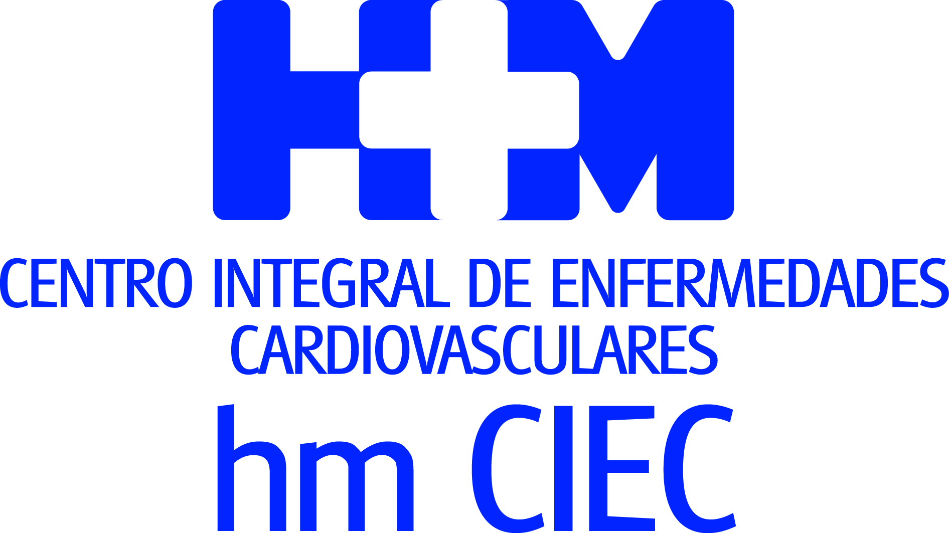

El próximo 17 de noviembre HM CIEC reunirá a algunos de los especialistas nacionales de mayor relevancia en Cardiología

INSUFICIENCIA CARDIACA, DETECCIÓN PRECOZ Y PREVENCIÓN SECUNDARIA CENTRARÁN LA VI JORNADA DE ACTUALIZACIÓN CARDIOVASCULAR, UNA CITA INELUDIBLE

- Contará con la presencia del presidente de la Sociedad Española de Cardiología (SEC), Dr. Manuel Pablo Anguita Sánchez, y la conferencia magistral la ofrecerá el presidente de Honor de la SEC, Prof. Dr. Enrique Asín Cardiel

- La efectividad de la polipíldora, los nuevos fármacos y anticoagulantes se revelan como herramientas útiles para mejorar la adherencia de los pacientes con síndrome coronario agudo

- Se ofrecerá una puesta al día sobre los temas cardiológicos más relevantes en el plano diagnóstico, preventivo y terapéutico, y se presentará la nueva unidad de Cardiooncología, que de manera pionera en España se encuentra en HM CIOCC

Madrid, 14 de noviembre de 2017. El Centro Integral de Enfermedades Cardiovasculares HM CIEC, organiza el próximo 17 de noviembre la VI Jornada de Actualización Cardiovascular en la que se abordarán las últimas novedades en el campo cardiológico acaecidas en el plano diagnóstico, preventivo y terapéutico.

Se celebra la sexta edición de esta jornada que ya se ha convertido en una cita ineludible en el campo de la Cardiología en España y es un referente en la actualización permanente en enfermedades cardiovasculares, ya que reúne a los especialistas de mayor relevancia en esta área terapéutica, compuesta por miembros de HM Hospitales y otros centros hospitalarios. De hecho, la presencia de autoridades en la materia como el presidente de la Sociedad Española de Cardiología (SEC), Dr. Manuel Pablo Anguita Sánchez, o la conferencia magistral que ofrecerá el presidente de Honor SEC, Prof. Dr. Enrique Asín Cardiel, son garantía de la relevancia del encuentro.

La celebración de esta reunión de expertos tendrá lugar en el Auditorio Reina Sofía del Hospital Universitario HM Sanchinarro y será inaugurada por el presidente de HM Hospitales, Dr. Juan Abarca Cidón. En la jornada se tratarán las últimas novedades en el abordaje de la insuficiencia cardiaca y los avances en detección precoz y prevención secundaria del síndrome coronario agudo.

Novedades en insuficiencia cardiaca
Uno de los principales campos que se abordarán hará referencia a la insuficiencia cardiaca y la necesidad de afrontarla “como enfermedad multidisciplinar que requiere una actuación coordinada de la especialidad de Cardiología con distintos especialistas”, destaca el Dr. Francisco José Rodríguez Rodrigo, jefe del Departamento de Cardiología (Docencia) de HM Hospitales y uno de los organizadores del evento.

En este sentido, se desarrollará una mesa redonda en la que el propio Dr. Rodríguez Rodrigo y el Dr. Francisco Javier Parra Jiménez, jefe de Servicio de Cardiología de HM Hospitales, moderarán intervenciones de especialistas que efectuarán una revisión de tratamientos en la insuficiencia cardiaca, hablarán sobre la necesidad de promover la modificación de hábitos de vida, el manejo de la sal en la dieta en los pacientes, indicaciones y actualidad sobre fármacos, guías clínicas y pautas para mejorar la adherencia al tratamiento.

“Otros campos que centrarán esta jornada son los relacionados con la insuficiencia cardiaca y el papel de la rehabilitación cardiaca respecto a la mejoría de la calidad de vida de estos pacientes. También se hablará del valor de la ablación de la fibrilación auricular en sujetos con disfunción ventricular izquierda o el abordaje de los pacientes con insuficiencia cardiaca con fracción de eyección ventricular intermedia y preservada”, señala el Dr. Rodríguez Rodrigo. Del mismo modo, se ofrecerán actualizaciones sobre el papel de los nuevos biomarcadores en el control de la insuficiencia cardiaca o las últimas novedades en las técnicas de imagen como la resonancia cardiaca, en la estratificación o los programas de telemedicina y papel de las Unidades de Insuficiencia Cardiaca en el seguimiento de los pacientes tras el alta.

Dudas que las guías no resuelven
Otra de las partes de la jornada que levantará el interés de los asistentes será la que ofrecerá el Dr. Jesús Palomo, del Servicio de Cardiología del Hospital Universitario HM Puerta del Sur, quien disertará sobre el abordaje de las comorbilidades asociadas a la insuficiencia cardiaca y que las guías terapéuticas no resuelven. De hecho, es una lista de patologías con las que conviven los pacientes que afectan a su día a día y que en ocasiones son responsables de la pérdida de adherencia al tratamiento. Nos referimos a anemia, cardiopatía isquémica, EPOC y asma bronquial, enfermedad neoplásica, depresión, diabetes, disfunción eréctil, gota, dislipemia, hipertensión arterial, insuficiencia renal, hipertrofia prostática y apnea del sueño.

El ámbito de la prevención sobre el riesgo cardiovascular es otro campo que despierta gran interés por la cantidad de avances que se acumulan. Se expondrán las últimas novedades entre las que destaca la detección precoz a través de la ecografía 3D, en la que HM Hospitales se ha convertido en el primer grupo hospitalario europeo en incorporar este sistema a su arsenal tecnológico, tanto carotideo como femoral. Esta técnica novedosa permite cuantificar el volumen tridimensional de la placa de colesterol y hace que se genere un nuevo paradigma en la predicción de las enfermedades cardiovasculares, que son la principal causa de muerte en el mundo y en España, tanto en hombres como mujeres.

También se hablará del riesgo cardiovascular en población con antecedentes familiares o patologías específicas o el riego cardiovascular que se incrementa en la mujer tras la menopausia.

Prevención secundaria
Una de las mayores preocupaciones de los cardiólogos en los últimos años reside en el reto que supone la adherencia al tratamiento de los pacientes tras sufrir un síndrome coronario agudo, “ya que su abandono conlleva un aumento significativo de la mortalidad”, señala el Dr. Rodríguez Rodrigo. La jornada abordará los distintos modos de estimular y mejorar dicha adherencia como técnicas de comunicación y motivación del paciente, programas de rehabilitación cardiaca y la utilización de la polipíldora, que es una pastilla que contiene los principales componentes terapéuticos establecidos en prevención secundaria. “Diversos estudios avalan la eficacia de la polipídora para disminuir la morbimortalidad”, asegura el especialista.

También se expondrá la utilización de nuevos fármacos (anticuerpos antiPCSK9) para descender hasta niveles inferiores a 70 mg/dl el LDL (el denominado colesterol malo) y que son imprescindibles para evitar nuevos eventos cardiovasculares en pacientes tras un síndrome coronario agudo. Asimismo, se evaluará el papel que juegan los nuevos anticoagulantes orales (NACOS) en la cardiopatía isquémica crónica, que han demostrado una reducción significativa de eventos cardiovasculares e ictus.

Unidades cardiooncológicas
Por último, en la jornada también se destacará la creación de nuevas unidades cardiooncológicas creadas por la necesidad de monitorizar a pacientes con procesos oncológicos que son tratados con fármacos específicos, que pueden dañar de forma silente al corazón. De hecho, se presentará la nueva Unidad de Cardiooncología, que de manera pionera se en España, se encuentra operando en HM CIOCC. “Este servicio asistencial está compuesta por oncólogos y cardiólogos clínicos y expertos en técnicas de imagen, que están efectuando numerosos ensayos y estudios clínicos para analizar su eficacia y permitir una optimización de los resultados”, concluye el Dr. Rodríguez Rodrigo.

HM Hospitales
HM Hospitales es el grupo hospitalario privado de referencia a nivel nacional que basa su oferta en la excelencia asistencial sumada a la investigación, la docencia, la constante innovación tecnológica y la publicación de resultados.

Dirigido por médicos y con capital 100% español, cuenta en la actualidad con más de 4.000 profesionales que concentran sus esfuerzos en ofrecer una medicina de calidad e innovadora centrada en el cuidado de la salud y el bienestar de sus pacientes y familiares.

HM Hospitales está formado por 38 centros asistenciales: 14 hospitales, 3 centros integrales de alta especialización en Oncología, Cardiología y Neurociencias, además de 21 policlínicos. Todos ellos trabajan de manera coordinada para ofrecer una gestión integral de las necesidades y requerimientos de sus pacientes.

Más información: www.hmhospitales.com

Más información para medios:
DPTO. DE COMUNICACIÓN DE HM HOSPITALES
Marcos García Rodríguez
Tel.: 914 444 244 Ext 167 / Móvil 667 184 600
E-mail: mgarciarodriguez@hmhospitales.com

